« Marre du rose » : une chorale féministe pour les courses de Noël
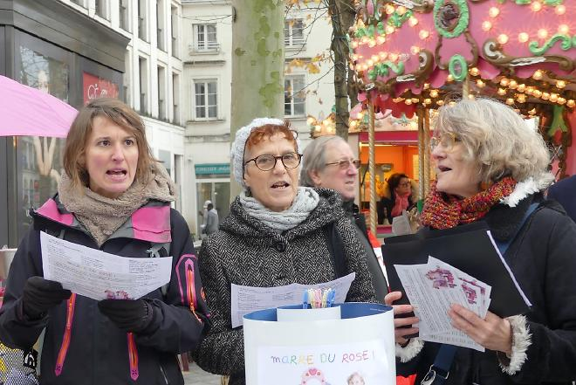
Pour tenter de sensibiliser les Tourangeaux au sexisme dans les magasins de jouets.
Une demi-douzaine de femmes et un homme chantent devant le carrousel de la Place Jean Jaurès de Tours ce samedi : « il est venu le temps de la mixité », sur l’air du générique de L’Île aux enfants ou encore « il est né le divin enfant, sortez les jouez stéréotypés » avec la mélodie d’un classique de Noël… Drapeaux et tracts d’Osez le Féminisme en main, leur objectif est d’inciter jeunes, parents et grands-parents à réfléchir à deux fois avant d’acheter des jouets roses pour les filles et bleus pour les garçons… Coïncidence amusante : ils sont placés juste à côté d’un stand de barbe à papa rose flashy, avec un parapluie tout aussi rose par-dessus.
L’une des bénévoles révise son discours avec une de ses collègues pour tenter de démontrer l’absurdité des rayons séparés dans les magasins de jouets : « le risque c’est de faire des doubles dépenses. Un petit garçon ne voudra pas forcément du vélo rose de sa grande sœur et il faudra alors lui en acheter un bleu. » Alors que ledit vélo est encore en parfait état de rouler, mais seulement trop petit pour une enfant qui a bien grandi. « Ce clivage n’existait pas avant. Je jouais avec les mêmes Lego que ma sœur alors qu’aujourd’hui il y en a pour les filles et pour les garçons » déplore le bénévole de l’association, père engagé.
Des passants difficiles à convaincre
« Cette manifestation c’est un clin d’œil, ce n’est pas bien méchant. On ne va pas faire tomber la société de consommation » : lucide, l’équipe tourangelle d’Osez le Féminisme voit bien que les habitudes sont ancrées dans l’esprit des familles. Ce qui ne l’empêche pas de repartir en croisade comme elle l’avait déjà fait l’an dernier à la même époque, en plein rush de Noël : « nous cherchons à sensibiliser les jeunes car c’est la génération de demain mais aussi les grands parents qui ont le plus de pouvoir d’achat. »
Clairement, si certains passants prennent le tract avec un sourire, la plupart refusent poliment quand d’autres sont carrément hostiles à la démarche : « oh, ils nous fatiguent ! » lâche par exemple un homme qui s’apprête à remonter vers la gare. Plus tard, un autre s’attarde devant la chorale… Une bénévole vient le voir, entame la discussion et là il se lâche, sort tout le venin qu’il semblait ruminer depuis 3 minutes : « à force de rabâcher votre message, vous provoquez l’effet inverse. C’est la technique du pompier pyromane. » Et d’embrayer sur une sorte de cours avec références à la Préhistoire : « vous êtes sûrement pour la théorie du genre et je n’ai pas fini de vous éduquer » poursuit-il. La bénévole finit par abandonner l’idée d’un débat : « on ne nie pas les différences, on veut juste l’égalité » tente-t-elle dans un dernier effort rhétorique avant de s’éloigner…

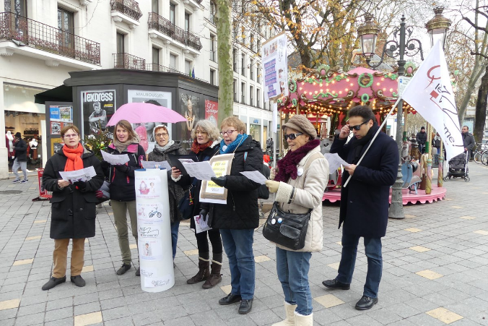
Ce que cherche à dire l’association, c’est juste qu’il ne faut pas enfermer dès le plus jeune âge les enfants dans des rôles prédéfinis avec des jouets susceptibles d’influencer leurs choix de vie futurs. En clair, il faut les laisser tout expérimenter quel que soit leur genre, faire leurs propres expériences puis déterminer leurs envies. Comme le dit Anne-Sophie d’Osez le Féminisme : « les enfants sont enfermés dans des stéréotypes. Les petits garçons jouent à la guerre et les filles à la poupée. Mais de quoi a-t-on peur si l’on offre une poupée à son fils ? Qu’il soit un bon père ? »
Olivier Collet

